#### ΚΑΡΤΕΛΑ καρδιολογικου ελεγχου

|  |  |
| --- | --- |
| καρτα2 | **Ημ/νια:** {{ date }}  **---**  **{{ owner }}**  **« {{ petName }} »**  {{ breed }}  {{ sex }} {{weight }} kg  Ηλικία: {{age}} |

**Θεόδωρος Σινάνης DVM, MSc**

*Κτηνίατρος, Απόφοιτος Α.Π.Θ.,*

*Μεταπτυχιακό δίπλωμα ειδίκευσης στην εσωτερική Παθολογία ζώων συντροφιάς.*

*Μετεκπαιδευθείς στην Καρδιολογία-Υπερηχοκαρδιογραφία των ζώων συντροφιάς*

*στην καρδιολογική μονάδα της Εθνικής Κτηνιατρικής Σχολής του Παρισίου.*

*(École Nationale Vétérinaired'Alfort)*

*Μέλος Ευρωπαϊκού Κολλεγίου Καρδιολόγων - κτηνιάτρων*

**Σχόλια**

**Ιστορικό:**

* Παραπέμπων κτηνίατρος:**{% if referVet %} {{ referVet }}.{% else %} -{% endif %}**
* {{cardiologicalAnalysis}}{% if historic %}{% for moment in historic %}
* {{ moment }}{% endfor %}
* {% endif %}Ακτινολογικός έλεγχος θώρακα: {{radiologicalChestAnalysis}}
* Φαρμακευτική αγωγή μέχρι σήμερα: {% if medication %}{% for med in medication %}**{{med.medicationGreekMenu}}** ({{med.doseNumber}} {{med.unitOfMeasurementMenu}} {{med.doseMenu}}){% if not loop.last %}, {% endif %}{% endfor %}{% else %}**ουδεμία**{% endif %}**.**

**Κλινικά ευρήματα:**

* Ακροαστικά ευρήματα: {% if rythm %}{{rythm}} {% if auditoryFindings %} {{auditoryFindings.systolicGreekMenu}}, {{auditoryFindings.degreeGreekMenu}}, {{auditoryFindings.auscultationGreekMenu}} τύπου φύσημα, με σημείο μέγιστης ακροασιμότητας στο {{auditoryFindings.auditoryGreekMenu}}, στην {{auditoryFindings.heartGreekMenu}} της καρδιάς, στο ύψος της {{auditoryFindings.valveGreekMenu}}. {% else %}
* Δεν εντοπίζεται φύσημα ή άλλος παθολογικός ήχος. {% endif %} {% else %} {% if auditoryFindings %} {{auditoryFindings.systolicGreekMenu}}, {{auditoryFindings.degreeGreekMenu}}, {{auditoryFindings.auscultationGreekMenu}} τύπου φύσημα, με σημείο μέγιστης ακροασιμότητας στο {{auditoryFindings.auditoryGreekMenu}}, στην {{auditoryFindings.heartGreekMenu}} της καρδιάς, στο ύψος της {{auditoryFindings.valveGreekMenu}}. {% else %}δεν εντοπίζεται φύσημα ή άλλος παθολογικός ήχος. {% endif %} {% endif %}
* {{auditoryLung}}
* {{cough}}
* {{heartRate}}
* {% if mucous %}{% if mucous**==**’ΔΕ.’ %}Χροιά βλεννογόνων: {{ mucous }} {% else %}{{mucous}} {% endif %} {% endif %}
* {% if dental %}{% if dental **==**’ΔΕ.’ %}Οδοντική τρυγία: {{ dental }} {% else %}{{ dental }} {% endif %} {% endif %}
* {{bodyWeight}}.
* {{lymph}}

**Αποτελέσματα**

Η εξέταση πραγματοποιήθηκε με καρδιολογικές μονοκρυσταλλικές κεφαλές phased array (P 2-9 & P 1-5 mHz).

{% if PDF %}

|  |  |  |  |
| --- | --- | --- | --- |
| **Παράμετροι** |  | **Παράμετροι** |  |
| RVDd | {% if PDF.RVDd %}{{PDF.RVDd}}{% else %}5,9{% endif %} mm | Ao Vmax | Vmax = {% if PDF.AoVmax %}{{PDF.AoVmax}}{% else %}1,08{% endif %} m/s |
| IVSd | {% if PDF.IVSd %}{{PDF.IVSd}}{% else %}9,6{% endif %} mm | P Vmax | Vmax = {% if PDF.PVmax %}{{PDF.PVmax}}{% else %}0,68{% endif %} m/s |
| LVDd | {% if PDF.LVDd %}{{ PDF.LVDd }}{% else %}38,3{% endif %} mm | Ant. mitral leaflet | 3,5 mm |
| PWd | {% if PDF.PWd %}{{ PDF.PWd}}{% else %}10,4{% endif %} mm | Post. mitral leaflet | 2,5 mm |
| IVSs | {% if PDF.IVSs %}{{PDF.IVSs}}{% else %}11,8{% endif %} mm | Mitral E/A wave | {% if PDF.MitralE %}{{PDF.MitralE}}{% else %}0,68{% endif %}/{% if PDF.Awave %}{{PDF.Awave}}{% else %}0,65{% endif %} ({% if PDF.MVEA %}{{PDF.MVEA}}{% else %}1,03{% endif %}) |
| LVDs | {% if PDF.LVDs %}{{PDF.LVDs}}{% else %}24,4{% endif %} mm | DT | {% if PDF.DT %}{{PDF.DT }}{% else %}64{% endif %} ms |
| PWs | {% if PDF.PWs %}{{PDF.PWs}}{% else %}12,9{% endif %} mm | RA/LA | 0,9 |
| FS | {% if PDF.FS %}{{PDF.FS}}{% else %}36{% endif %} % | Mit. reg. Vmax | {% if PDF.MRVmax %}{{PDF.MRVmax }}{% else %}-{% endif %} m/s |
| LA- Ao | {% if PDF.LA %}{{PDF.LA}}{% else %}22,6{% endif %}-{% if PDF.Ao %}{{PDF.Ao}}{% else %}20,7{% endif %} mm | Tric. reg. Vmax | {% if PDF.TRVmax %}{{PDF.TRVmax }}{% else %}-{% endif %} m/s |
| LA/Ao | {% if PDF.LAAo %} {{PDF.LAAo}} {% else %}1,09{% endif %} | PT/Ao | 1 |

{% else %}

|  |  |  |  |
| --- | --- | --- | --- |
| **Παράμετροι** |  | **Παράμετροι** |  |
| RVDd | 5,9 mm | Ao Vmax | Vmax = 1,08 m/s |
| IVSd | 9,6 mm | P Vmax | Vmax = 0,68 m/s |
| LVDd | 38,3 mm | Ant. mitral leaflet | 3,5 mm |
| PWd | 10,4 mm | Post. mitral leaflet | 2,5 mm |
| IVSs | 11,8 mm | Mitral E/A wave | 0,68/0,65 (1,03) |
| LVDs | 24,4 mm | DT | 98 ms |
| PWs | 12,9 mm | RA/LA | 0,9 |
| FS | 36 % | Mit.reg. Vmax | - m/s |
| LA- Ao | 22,6-20,7 mm | Tric. reg. Vmax | - m/s |
| LA/Ao | 1,09 | PT/Ao | 1 |

{% endif %}

## Ερμηνεία υπερηχογραφικής εξέτασης

Περιγραφή: Περιγραφή: ac387 **Δεξιά παραστερνική και διακοιλιακή λήψη στο επίπεδο των θηλοειδών μυών (m-mode):**

* Φυσιολογικές διαστάσεις της αριστερής κοιλίας κατά το τέλος της διαστολικήςκαισυστολικής φάσης.
* Φυσιολογική κινητικότητα και συσπαστικότητα της αριστερής κοιλίας.
* Φυσιολογικές διαστάσεις της δεξιάς κοιλίας.

Περιγραφή: Περιγραφή: ac387 **Η εξέταση του αριστερού κόλπου παρουσιάζει:**

* Φυσιολογικές διαστάσεις στον αριστερό κόλπο κατά το τέλος της διαστολής.
* Απουσία αναγωγικού όγκου αίματος στον αριστερό κόλπο διαμέσου της μιτροειδούς βαλβίδας, κατά την εξέταση με έγχρωμο Doppler.

Περιγραφή: ac387 **Δεξιά παραστερνική και διαορτική λήψη:**

* Φυσιολογική δομή της κύριας πνευμονικής αρτηρίας και της πνευμονικής βαλβίδας.
* Παρουσία ενηλίκων φιλαριών στο δεξιό κύριο σκέλος της πνευμονικής αρτηρίας.
* Φυσιολογική ροή πριν και κατά την πνευμονική βαλβίδα και φυσιολογική μέγιστη ταχύτητα ροής.
* Απουσία αναγωγής αίματος στην δεξιά κοιλία διαμέσου της πνευμονικής βαλβίδας.

Περιγραφή: ac387 **Δεξιά παραστερνική λήψη τεσσάρων & πέντε κοιλοτήτων:**

* Φυσιολογική ηχογένεια, κινητικότητα και σύγκλειση των γλωχίνων της μιτροειδούς.
* Φυσιολογικές διαστάσεις δεξιού κόλπου.
* Φυσιολογική αναλογία δεξιού-αριστερού κόλπου.
* Δεν βρέθηκε ανεπάρκεια στην αορτική βαλβίδα.
* Απουσία μεσοκοιλιακής επικοινωνίας.
* Απουσία μεσοκολπικής επικοινωνίας.

Περιγραφή: ac387 **Αριστερή παραστερνική λήψη τεσσάρων & πέντε κοιλοτήτων:**

* Φυσιολογική ροή και μέγιστη ταχύτητα ροής στην αορτή χωρίς την παρουσία ανεπάρκειας στην αορτική βαλβίδα.
* Ο χώρος εξώθησης της αριστερής κοιλίας δεν παρουσιάζει ανατομικές ανωμαλίες, τόσο στο στόμιο της αορτής όσο και στο τοίχωμα του μεσοκοιλιακού διαφράγματος. Δεν παρατηρείται στροβιλώδης ροή στο χώρο αυτό.
* {% if flow %}{{ flow |e}} {% else %}Φυσιολογική διαμιτροειδική ροή.{% endif %}
* Δεν παρατηρείται αναγωγή αίματος στον δεξιό κόλπο διαμέσου της τριγλώχινας βαλβίδας.

Περιγραφή: Περιγραφή: ac387 **Άλλες παρατηρήσεις:**

* Απουσία περικαρδιακής συλλογής.
* Απουσία πλευριτικής συλλογής.
* Απουσία στοιχείων ορατού θρόμβου.
* Φλεβοκομβικός ρυθμός καθ’όλη τη διάρκεια της εξέτασης.
* **Ηλεκτροκαρδιογράφημα**: {% if ecg %} {% for egc in ecg %}
* {{ egc }} {% endfor %}

{% else %}

* + Sinus rhythm.

{% endif %}

### Συμπεράσματα

* **Διροφιλαρίωση 2ου σταδίου (2/4),** με παρουσία ενηλίκων φιλαριών μετά το διχασμό της πνευμονικής αρτηρίας {% if AddOn %} ({{AddOn}}){% else %}{% endif %}**.**
* Συστήνεται η χρήση του εναλλακτικού πρωτοκόλλου θεραπείας της διροφιλαρίωσης.

{% if checkUp %}

* Συστήνεται ένας επανέλεγχος σε {% for che, months, years in checkUp %} {{che}} μήνες (**{{months}} {{years}}**) {% endfor %} ή νωρίτερα σε περίπτωση ανάγκης.

{% else %}{% endif %}

{% if medication2 %}

* Φαρμακευτική αγωγή:

{% for med2 in medication2 %}

1. **{{med2.medication2GreekMenu}}** ({{med2.doseNumber}} {{med2.unitOfMeasurementMenu}} {{med2.doseMenu}}) {% endfor %} {% else%}

* Φαρμακευτική αγωγή: **δεν συστήνεται.**

{% endif %}

**Με εκτίμηση, ο διενεργήσας την εξέταση:**

**Θόδωρος Σινάνης**

[theodsin@hotmail.com](mailto:theodsin@hotmail.com)

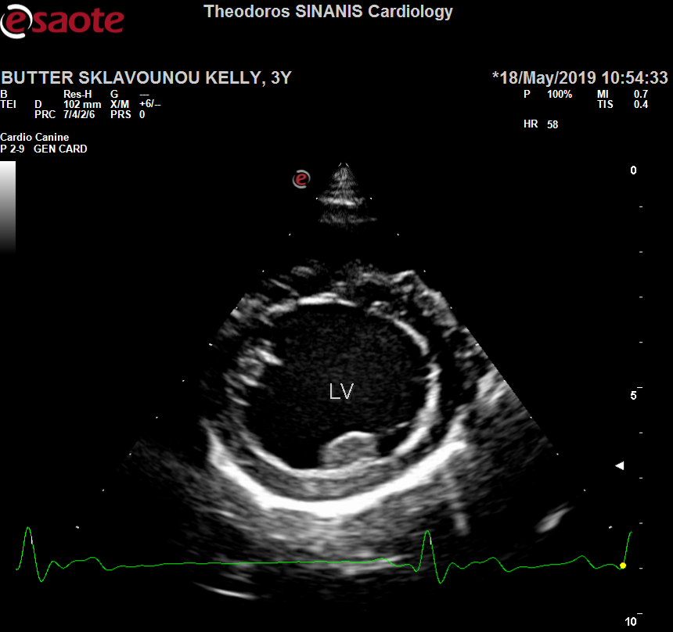 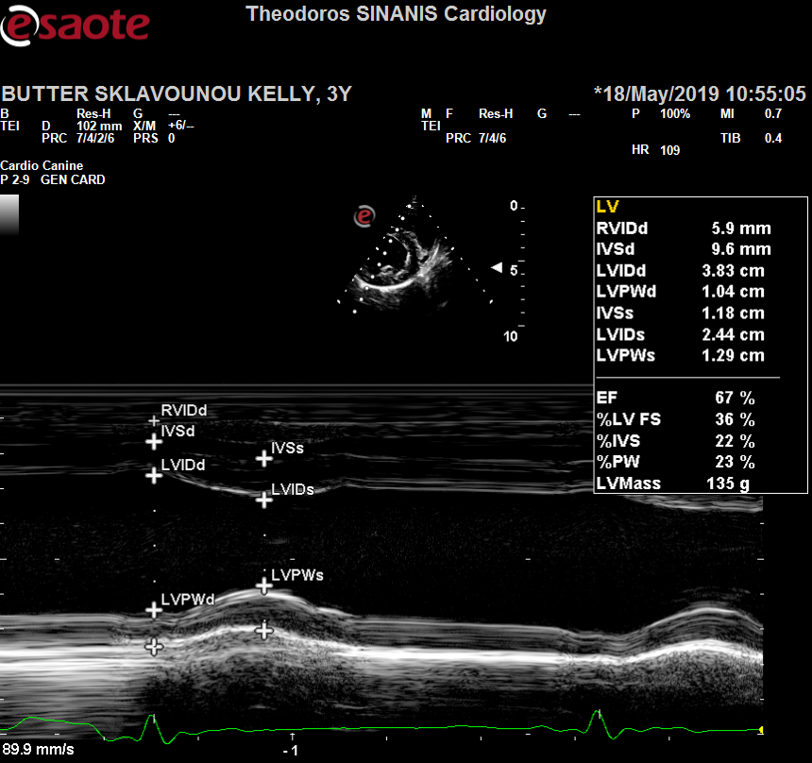

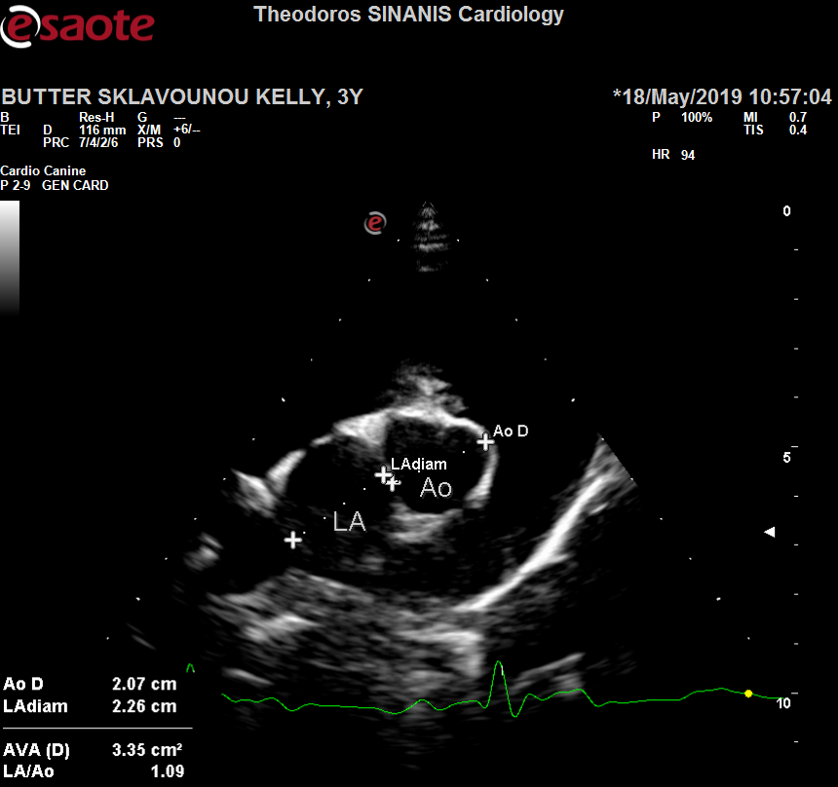 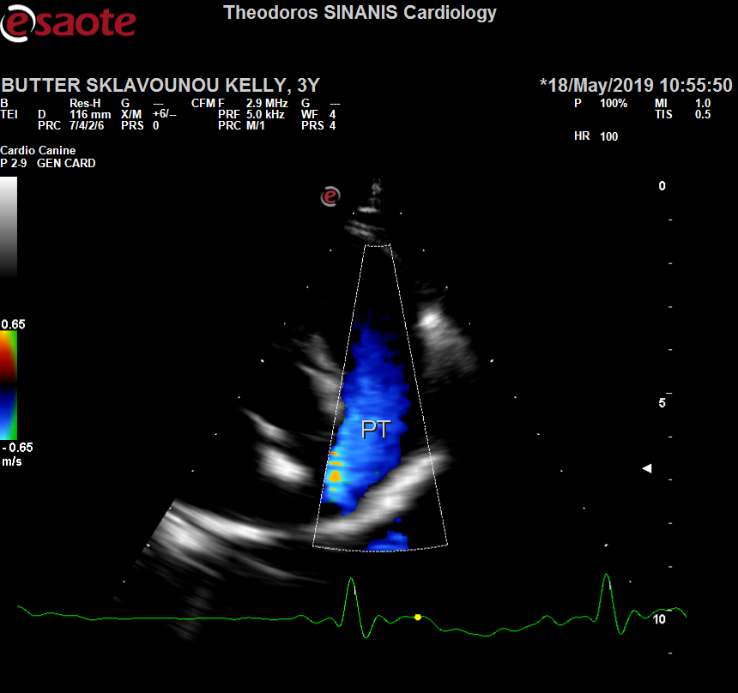

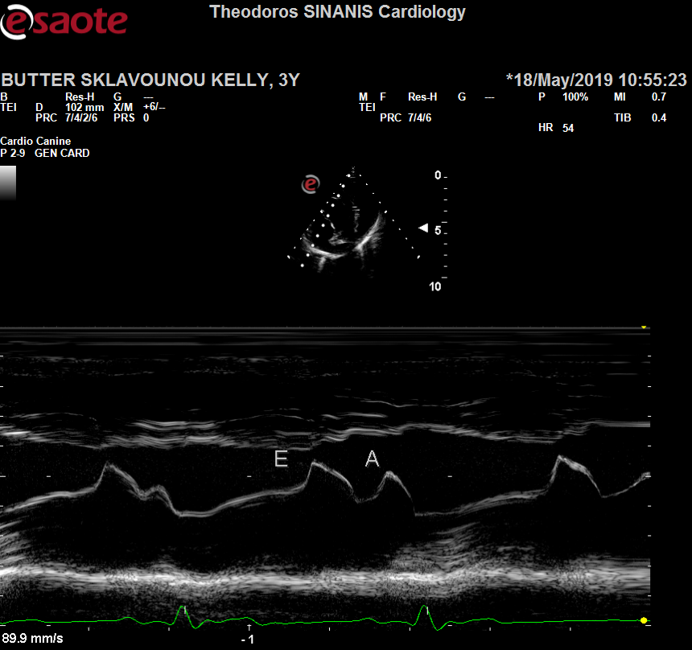 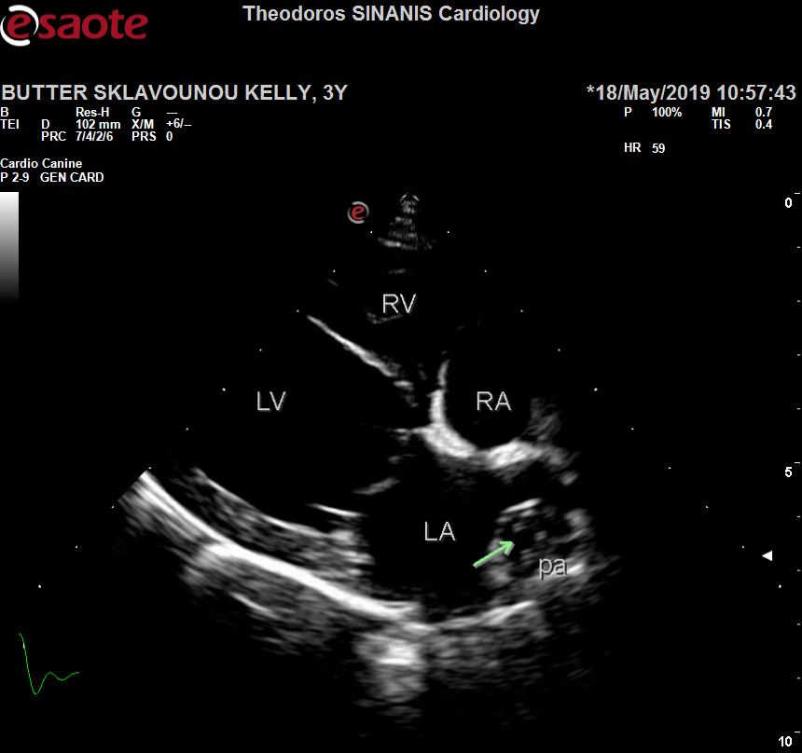

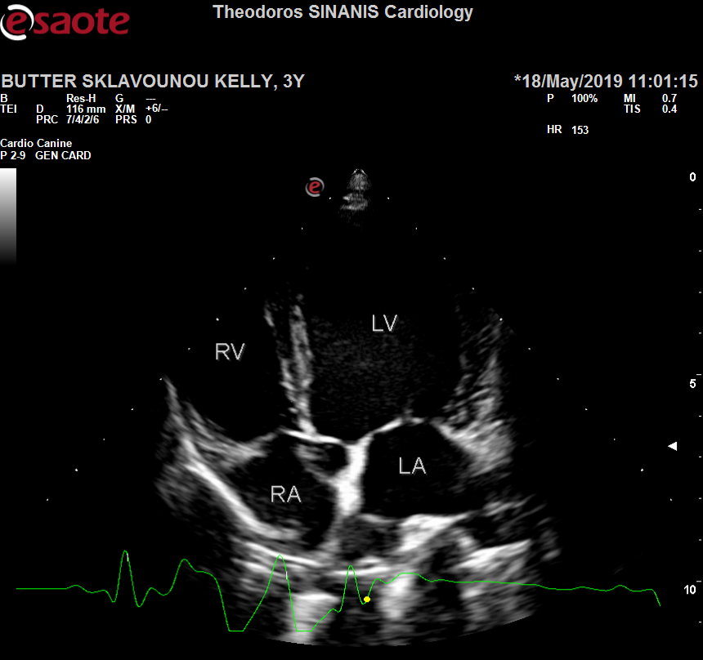 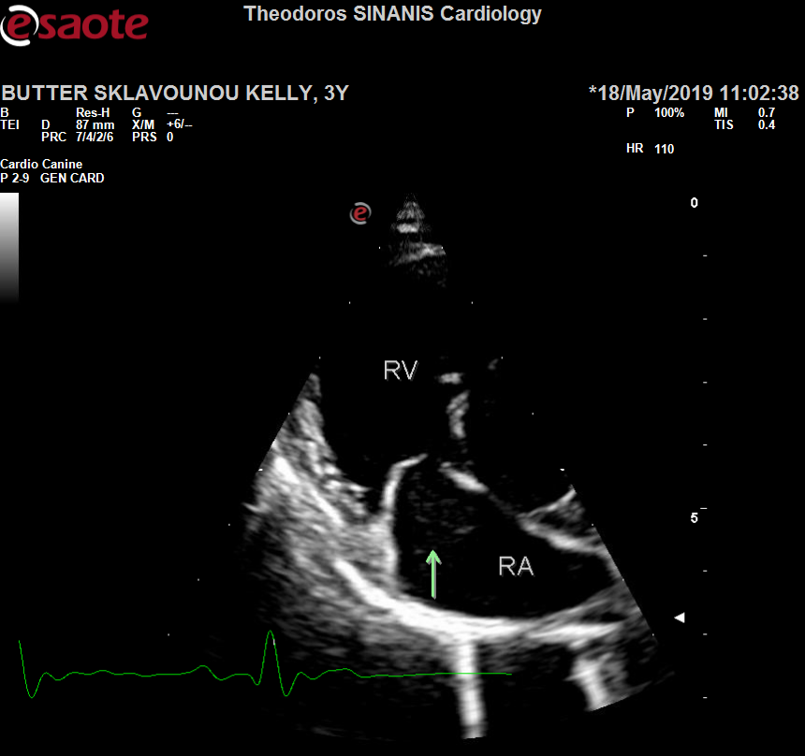

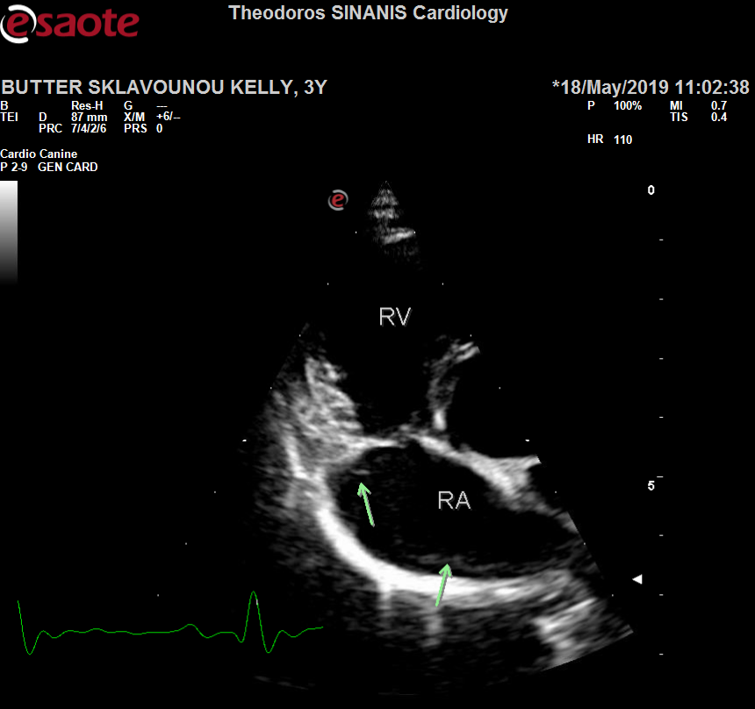 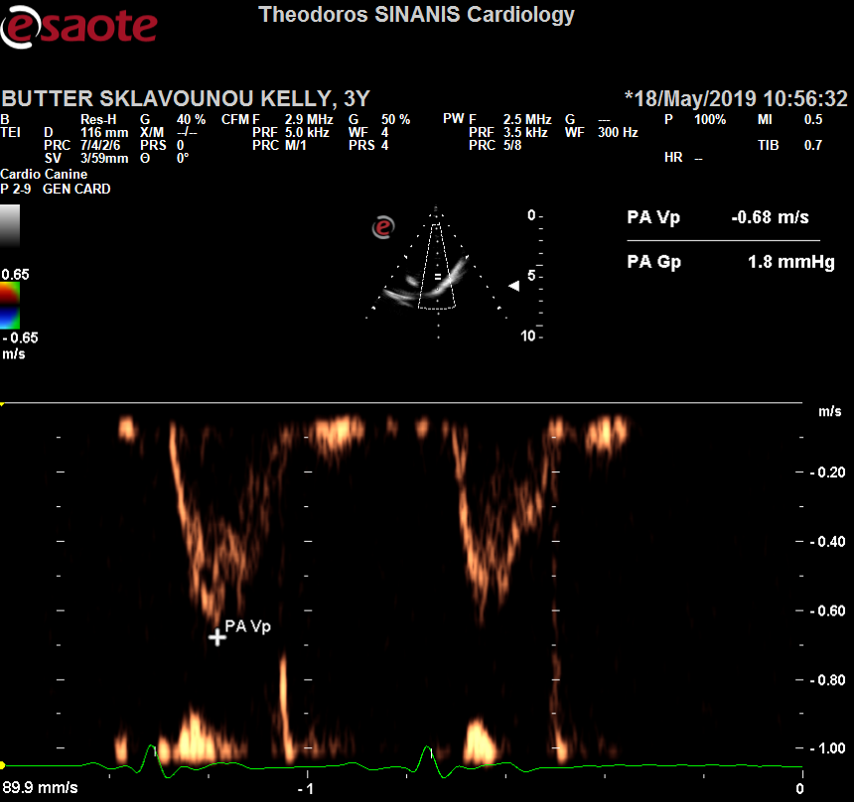

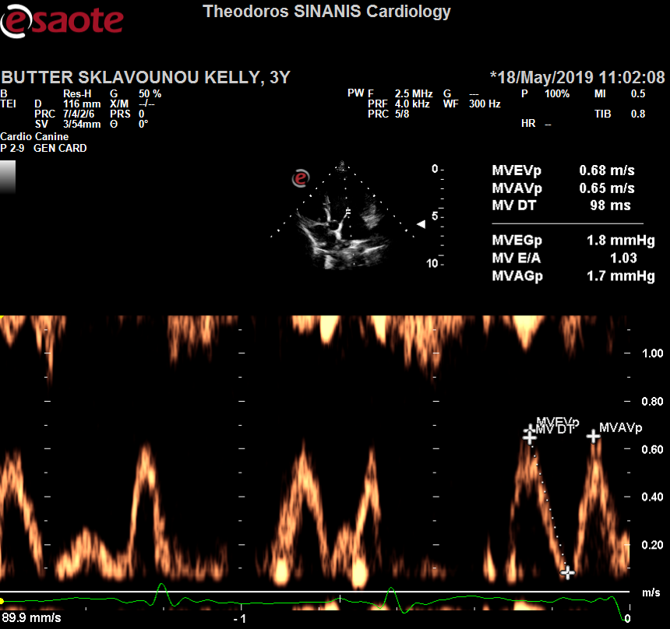Περιγραφή: Περιγραφή: ac387